## 遂宁市广天电子有限公司

**2024年重污染天气应急减排“一厂一策”实施方案**

遂宁市广天电子有限公司（公章）

2024 年12 月

* 1. 企业基本情况

遂宁市广天电子有限公司成立于2010年6月10日，是专业线路板制造工厂，于2011年3月投产，现在公司批量生产单面、铝基、双面、多层线路板及贴片的丰富产品线，加工材料包括FR-4、铝基、CEM-1、CEM-3、中/高Tg、无卤素等各种类型；月产能4万平米，最近两年受疫情影响产量严重下滑，最近半年每月产量不足1万平米；主要原材料为覆铜板，铜球，锡球，干膜，油墨等，能源方面主要使用电，运输方面主要实行物流快递等。

* 1. 主要生产工艺流程及产排污环节

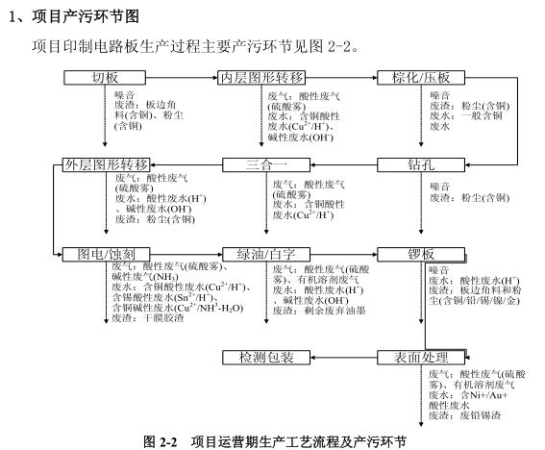

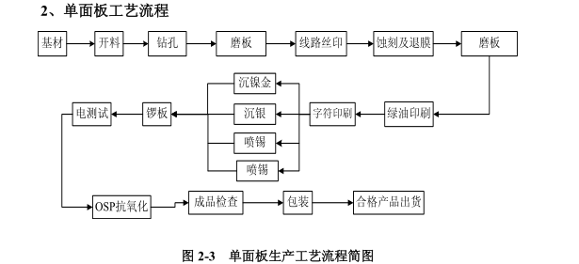

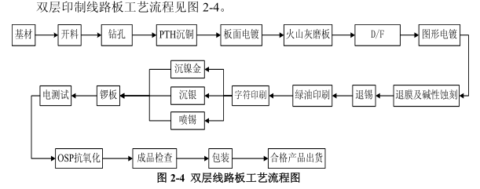

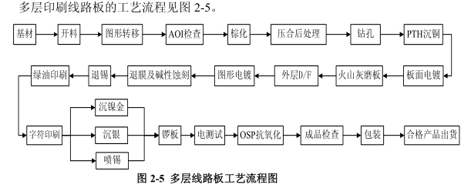

生产线数量如下：

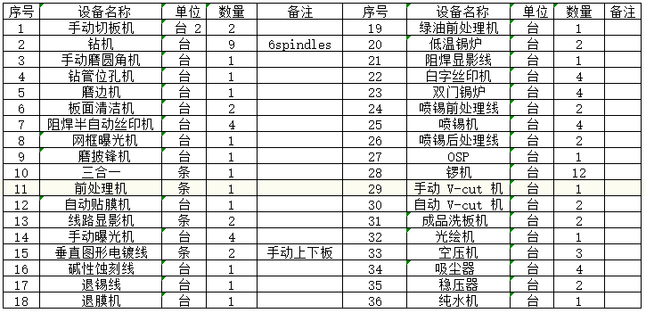公司内部产品转运使用手动平板车转运，成品包装好后交给物流运输公司快递到客户端。

* 1. 大气污染物产生、治理及排放情况

**大气污染：**

1. 粉尘

原材料覆铜板进厂后需先根据印刷线路板尺寸下料、磨板、再根据图形设计钻定位孔及二次钻孔，上述工序均会产生粉尘，而后续的铣洗工序产生的粉尘较少。参考全国污染源普查手册—《产排污系数手册》4062 印制电路板制造行业产排污系数表，根据类比同类企业调查分析，项目产生粉尘双面板约 16.73g/㎡-产品，合计约 6.692t/a，直接由工序内置抽风排气系统集中收集至除尘间，采用布袋除尘工艺进行除尘后至楼顶排放，除尘器风量约 50000m 3 /h，除尘效率可达95%以上，本项目粉尘经除尘系统处理后，最终排放粉尘量合计约 0.335t/a，排放浓度为 1.0mg/m 3 ，排放速率和浓度均满足《大气污染物综合排放标准》（GB16297-1996）中二级排放标准。为了减少其对周围环境的影响，处理后废气

通过 15m 高排气筒高空排放。

1. 甲醛废气

项目甲醛废气主要产生于化学沉铜过程中甲醛的挥发，类比江油市—“四川超声印制板有限公司年产 96000 平方米印制板电路生产线技改扩能项目”甲醛排放量，则本项目甲醛废气产生量为 3.125kg/h（7.5t/a）。项目建废气喷淋吸收塔，甲醛废气经收集后通入废气喷淋吸收塔，尾气经 6m 高的排气筒高空排放。甲醛废气经吸收后排放量为 0.028kg/h（0.067t/a）、排放浓度为 0.2mg/m 3 ，排放速率和排放浓度均可达到《大气污染物综合排放标准》（GB16297-1996）二级排放标准限值。

1. 酸性废气

根据工艺流程可知，酸性废气主要来自酸洗、微蚀、酸性蚀刻、镀铜等工序中硫酸的挥发，镀锡铅过程中产生的硼酸雾，类比江油市—“四川超声印制板有限公司年产 96000 平方米印制板电路生产线技改扩能项目”硫酸雾排放量，本项目的硫酸雾产生源强为 5.175kg/h（12.42t/a），硼酸雾产生源强为 4.138kg/h（9.93t/a）。项目新建废气喷淋吸收塔，酸性废气经收集后通入废气喷淋吸收塔，尾气经 离地15m 高的排气筒高空排放。酸性废气经吸收后硫酸雾排放量为 0.07kg/h（0.167t/a），排放浓度约 0.5mg/m 3 ；硼酸雾放量为 0.066kg/h（0.158t/a），排放浓度约 0.5mg/m 3 ；排放速率和排放浓度均能满足《大气污染物综合排放标准》

（GB16297-1996）中二级排放标准和《电镀污染物排放标准》（GB21900-2008）中表 2 的排放限值。

项目废气治理采用酸雾中和处理塔，酸雾由风机吸入净化塔，压入第一层经过喷淋和填料层，再进入第二层净化塔中将没有完全处理净的废气再重新喷淋碱

液并与填料搅和接触，进行中和反应后，再进入第三次喷淋处理后进行旋流板进行脱液，处理后的废气可达到国家排放标准。酸雾中和处理塔工艺流程如图。

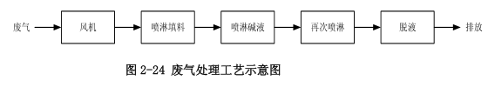4、碱性废气（氨气）

氨气主要产生于碱性蚀刻过程中氨水的挥发，类比江油市—“四川超声印制板有限公司年产 96000 平方米印制板电路生产线技改扩能项目”氨气排放量，氨气产生速率为 2.07kg/h（4.97t/a）。项目新建废气喷淋吸收塔，碱性废气经收集后通入废气喷淋吸收塔，尾气经 6m 高的排气筒高空排放。废气经吸收后氨排放量为 0.056kg/（0.134t/a），排放浓度约 0.4mg/m 3 ，排放速率和排放浓度均能满足

《大气污染物综合排放标准》（GB16297-1996）中二级排放标准和《电镀污染物排放标准》（GB21900-2008）中表 2 的排放限值。

1. 烘干废气

根据项目生产工艺，生产中有几道工序需加热，如蚀刻工艺温度约 48~52℃、镀铜工艺温度约 32~40℃等。在这些工序均会有少量水受热挥发，形成水蒸汽。除镀铜工序外，其余各工序产生的水蒸气均经风机引出后高空排放，对车间内操作工人及周边环境不会产生不利影响。

6、油墨废气

本项目油墨废气源于静电喷涂、预烤、后烤过程中油墨废气中的有机溶剂的挥发。油墨废气的主要成份为油墨中的各类有机溶剂，产生量为丙烯酸 1.49 t/a、乙二醇丁醚 0.99 t/a、丙酮 2.48 t/a。

本项目阻焊丝印、字符丝印、预烤及后烤生产线设于独立密闭车间内，工作时呈密闭状态，通过换气扇供风。本项目在阻焊丝印机、字符丝印机、预烤线及后烤线上方设集气罩与吸气管。油墨废气由引风机导入活性炭吸附装置，进行活性炭吸附处理后，最终尾气经离地 15m+高排气筒排放。本项目最终油墨有机废气有组织排放量为：丙烯酸 0.149 t/a、乙二醇丁醚 0.099 t/a、丙酮 0.248 t/a，排放浓度分别为丙烯酸 0.44mg/m 3 、乙二醇丁醚 0.3mg/m 3 、丙酮 0.74mg/m 3 ，排放浓度和排放速率均可以达到《大气污染物综合排放标准（GB16297-1996）中的新污染源二级排放标准限值。

7、含锡铅废气

含锡铅废气源于喷锡以及热风整平过程中（当对线路板焊接区浸涂上锡铅合金后，需用空气吹平锡铅表面），主要含锡和铅。含锡铅废气中铅 2.98 t/a、锡 3.97t/a，将产生的含锡铅废气集中收集送入碱性喷淋塔处理后由 6m 高排气筒排放。本项目有组织排放量铅为 0.002 t/a、锡为 0.08 t/a，排放浓度铅为 0.006mg/m 3 、锡为 0.24mg/m 3 ，排放速率和排放浓度均能满足《大气污染物综合排放标准》

（GB16297-1996）中二级排放标准和《电镀污染物排放标准》（GB21900-2008）中表 2 的排放限值。

8、食堂油烟

项目设置食堂，供员工用餐，项目一期员工最大人数约 300 人，二期员工增加 300 人，项目食堂设计时将考虑二期员工的用餐问题，因此，本项目食堂设计为供 600 人用餐。食堂设置炉灶约 10 个，根据灶头数量，安装抽风机和油烟净化器，最低除油效率必须大于 85％。油烟经净化后，油烟浓度达到《饮食业油烟排放标准(试行)》(GB18483－2001)≤2mg/m3 排放。食堂产生油烟: 油烟—抽风罩—油烟净化器—风管—风机—屋顶排放；

项目食堂油烟经抽风机送至油烟净化器处理后，食堂油烟物的排放可达到《饮食业油烟排放标准》(GB18483-2001)所处理标准，通过管道高空屋顶排放。项目废气的具体治理措施及效果见表 2-18，项目废气排放量均按最大产能时计算。

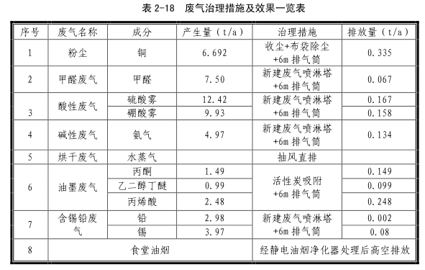

* 1. 应急组织机构

本厂设有专门的环保管理机构，配备专职环保管理工作人员，制定了各项环保规章管理制度、严格的生产操作规程和完善的事故应急救援体系。

组建重污染天气应急工作组，应急过程中可能涉及到的各项责任分解落实到具体人员如下：

应急工作小组组长：刘建华 联系电话18398171262，主要职责接受并传达启动、结束重污染天气减排应急预案启动与结束时间，监督相关人员是否按规定执行。

应急工作小组副组长：高兆炯 联系电话13725521679

主要职责收到重污染天气减排通知按应急减排措施通知到相关生产工序严格执行

生产计划主管严格按应急减排措施执行

维修工程师在应急减排措施执行期间统计好每日用电量，对总用电电表拍照取证存档

应急工作小组成员：

杨家志 联系电话15982532670 环保专员

高天高 联系电话19882511629 生产计划主管

饶生存 联系电话13129856919 维修工程师

应急减排措施

* + 1. 红色预警下应急减排措施

红色预警级别下的减排措施：除钻孔之外的所有工序白天全部停产，晚上23：00后开始生产

减排量：66%；减排比例：66%；

措施落实责任人、联系方式：

高天高 联系电话19882511629。

* + 1. 橙色预警下应急减排措施

除钻孔之外的所有工序白天全部停产，晚上20：00后开始生产

减排量：50%；减排比例：50%；

措施落实责任人、联系方式：

高天高 联系电话19882511629。

* + 1. 黄色预警下应急减排措施

除钻孔、线路、测试、FQC、包装之外的所有工序白天全部停产，晚上20：00后开始生产

减排量：30%；减排比例：30%；

措施落实责任人、联系方式：

高天高 联系电话19882511629。

* 1. 应急减排措施核查
     1. 红色预警下应急减排核查

红色预警级别下的减排措施现场核查：8：00-23：00除钻孔工序外其他工序设备全部关闭停产；当日用电量小于8000度，将以上稽核记录到核查台账里。

* + 1. 橙色预警下应急减排核查

橙色预警级别下的减排措施现场核查：除钻孔之外的所有工序白天全部停产，晚上20：00后开始生产；当日用电量小于12000度，将以上稽核记录到核查台账里。

* + 1. 黄色预警下应急减排核查

黄色预警级别下的减排措施现场核查：除钻孔、线路、测试、FQC、包装之外的所有工序白天全部停产，晚上20：00后开始生产；当日用电量小于15000度，将以上稽核记录到核查台账里。

我单位承诺:以上内容真实有效，确保重污染天气预警期间按以上应急减排措施严格落实。